

ESTRUTURA DE DADOS 2

Atividade 6 - 01/04 - Introdução a Grafo

GUSTAVO LUIZ GORDONI

VOTUPORANGA
ABRIL / 2026

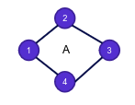
Não direcionado;
Simples;
Regular;
Cíclico;
Bipartido;

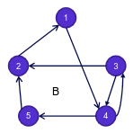
Direcionado;
Cíclico;
Bipartido;

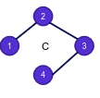
Não direcionado;
Simples;
Acíclico;

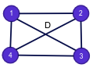
Não direcionado;
Simples;
Completo;
Regular;
Cíclico;


Trivial;
Regular;

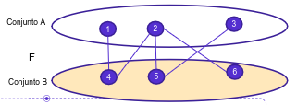
Não direcionado;
Simples;
Cíclico;
Bipartido;

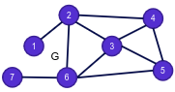
Não direcionado;
Simples;
Cíclico;

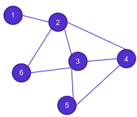

 | 1 | 2 | 3 | 4 | 5 | 6
1 | 0 | 1 | 0 | 0 | 0 | 0
2 | 1 | 0 | 1 | 1 | 0 | 1
3 | 0 | 1 | 0 | 1 | 1 | 1
4 | 0 | 1 | 1 | 0 | 1 | 0
5 | 0 | 0 | 1 | 1 | 0 | 0
6 | 0 | 1 | 1 | 0 | 0 | 0

| 1 | → | 2 |
| 2 | → | 1 | → | 3 | → | 4 | → | 6 |
| 3 | → | 2 | → | 4 | → | 5 | → | 6 |
| 4 | → | 2 | → | 3 | → | 5 |
| 5 | → | 3 | → | 4 |
| 6 | → | 2 | → | 3 |

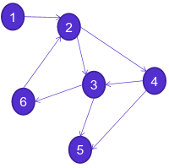

 | 1 | 2 | 3 | 4 | 5 | 6
1 | 0 | 1 | 0 | 0 | 0 | 0
2 | 0 | 0 | 1 | 1 | 0 | 0
3 | 0 | 0 | 0 | 0 | 1 | 1
4 | 0 | 0 | 1 | 0 | 1 | 0
5 | 0 | 0 | 0 | 0 | 0 | 0
6 | 0 | 1 | 0 | 0 | 0 | 0

| 1 | → | 2 |
| 2 | → | 3 | → | 4 |
| 3 | → | 5 | → | 6 |
| 4 | → | 3 | → | 5 |
| 5 | → nullptr
| 6 | → | 2 |
